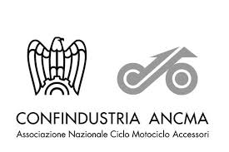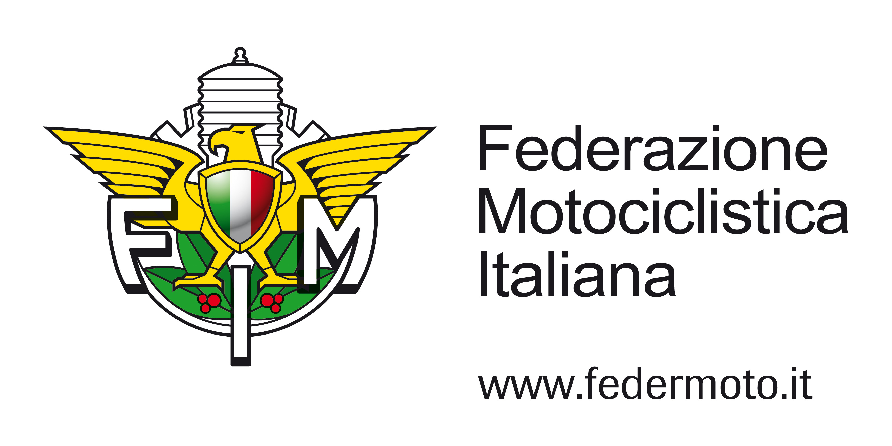

IL PROGETTO “REFRESH” DI CONFINDUSTRIA ANCMA - FMI

Nell’ambito delle attività dedicate al miglioramento della sicurezza stradale per gli utenti delle 2 ruote a motore, Confindustria Ancma e Federazione Motociclistica italiana propongono la realizzazione di alcuni corsi di formazione.
Tali corsi, che si svolgeranno in apposite aree attrezzate e protette (circuiti o altri spazi idonei), si inseriscono nella più ampia sperimentazione di corsi di guida sicura avanzata, portata avanti dal Ministero delle Infrastrutture e dei Trasporti.
In particolare l’erogazione di questi corsi vuole andare incontro alle esigenze di target specifici quali:
- utenti che in passato hanno avuto esperienza di guida di moto o scooter, ma che hanno poi abbandonato e ora intendono ricominciare;
- possessori di patente B, che vogliono guidare veicoli a due ruote di 125cc, ma che non hanno un’esperienza specifica.
In entrambi i casi l’obiettivo dei corsi è di far acquisire capacità ed esperienza che consentano di affrontare le insidie del traffico in condizioni di maggiore sicurezza.
La prossima sessione dei corsi di formazione si terrà presso l circuito di Misano nelle giornate del 12 e 13 aprile 2016. Ciascuna giornata prevede il coinvolgimento di circa 18 partecipanti che, dopo una lezione teorica, si cimenteranno in una serie di esercizi come lo slalom, la frenata su superfici diverse, l’inserimento in curva e corretta traiettoria, la simulazione di pericolo improvviso e il superamento di un dosso.
Gli istruttori qualificati saranno designati dalla Federazione Motociclistica.
L’organizzazione del circuito di Misano metterà a disposizione le aree più consone per lo svolgimento dei corsi in sicurezza. E’ importante chiarire che non si tratta di corsi per imparare la guida sportiva in pista.
I veicoli delle diverse categorie, dagli scooter e moto 125cc (pat. B e A1), alle moto e scooter fino a 35kW (pat. A2), fino alle moto > di 35 kW (pat. A) saranno forniti da alcune Case associate di Confindustria Ancma.
Alla fine della giornata verrà consegnato un attestato di frequenza.

Il corso di formazione sarà offerto a titolo gratuito, mentre è richiesta una quota di 35 euro per il tesseramento alla FMI che consente la copertura assicurativa.
Si invitano tutti i partecipanti a presentarsi al corso con idoneo abbigliamento, ovvero pantaloni lunghi e scarpe chiuse con suola di gomma che consenta una adeguata aderenza a terra.
I PARTNER TECNICI

BMW, DUCATI, PIAGGIO e YAMAHA metteranno a disposizione i veicoli, moto e scooter, idonei allo svolgimento dei corsi;
AGV, AIROH, CABERG e NOLAN forniranno un set di caschi integrali;
DAINESE contribuirà con le giacche tecniche e i guanti.

In caso di forte maltempo che impedisca lo svolgimento del corso, la giornata sarà riprogrammata.
Al fine di valutare e classificare i partecipanti in modo omogeneo vi chiediamo di rispondere al questionario allegato.

